DOCUMENT TECHNIQUE

Simulation du problème de producteur-consommateur

Table des matières :
1- Introduction
2- Architecture de travail
3- Implementation
4- Fonctionnement des mécanismes de synchronisation
5- Interface utilisateur
6- Performances
7- Limitations et perspectives d'amélioration

Introduction :
Le problème des producteurs et des consommateurs est un exemple informatique de synchronisation de ressources, qui peut s'envisager dans différents contextes de programmation concurrente, notamment en environnement multithread. Il s'agit de partager entre deux tâches, le producteur et le consommateur, une zone de mémoire tampon utilisée comme une file. Le producteur génère un élément de données, l'enfile sur la file et recommence ; simultanément, le consommateur retire les données de la file.

Le programme est développé en Java et propose une interface graphique Swing permettant de visualiser en temps réel les interactions entre producteurs, consommateurs et le tampon partagé. La synchronisation repose sur trois sémaphores de la bibliothèque java.util.concurrent.

Architecture de travail :
Notre programme est conçu avec une architecture soigneusement élaborée pour résoudre efficacement le problème du producteur-consommateur en utilisant Java. Cette section offre un aperçu détaillé de l'organisation interne du programme, en mettant en lumière les composants clés et leur interaction.

Au cœur de notre programme se trouve le principe du producteur-consommateur, où un thread producteur produit des données et les dépose dans un tampon de taille fixe, tandis qu'un thread consommateur récupère et traite ces données. Cette architecture permet une communication efficace entre les différents composants du programme.

Classes principales :
Le programme est principalement composé de deux types de threads : les producteurs et les consommateurs. Les producteurs sont responsables de la production et du dépôt d'articles dans le tampon, tandis que les consommateurs récupèrent et consomment ces articles. Le tampon partagé est la structure clé de ce modèle, offrant un moyen synchronisé pour les producteurs et les consommateurs de communiquer.

Classe Producteur :
La classe Producteur est responsable de la production et du dépôt d'articles dans le tampon partagé. Chaque producteur est associé à un identifiant unique pour permettre une identification facile dans les journaux. Le processus de production est réalisé de manière asynchrone, permettant à plusieurs producteurs de fonctionner en parallèle. Un délai aléatoire entre 0 et 500ms simule un temps de traitement réel.

Classe Consommateur :
La classe Consommateur est responsable de la récupération et de la consommation d'articles depuis le tampon partagé. Comme les producteurs, les consommateurs sont associés à un identifiant unique. Le processus de consommation est asynchrone, permettant à plusieurs consommateurs de fonctionner en parallèle. Le consommateur utilise un timeout de 500ms pour éviter tout blocage indéfini.

Classe TamponPartage :
La classe TamponPartage représente le tampon partagé utilisé par les producteurs et les consommateurs pour échanger des articles. Elle contient une implémentation d'un tampon circulaire qui offre une synchronisation sécurisée entre les threads producteurs et consommateurs. Le tampon est initialement vide et peut être configuré avec une taille fixe. Les méthodes produire et consommerAvecTimeout permettent respectivement aux producteurs de déposer des articles et aux consommateurs de les retirer.

Classe Simulation :
La classe Simulation orchestre l'ensemble du système. Elle crée les threads producteurs et consommateurs, les démarre, suit leur état via des compteurs synchronisés, et génère le rapport final. Elle expose également un callback pour notifier l'interface graphique en fin de simulation.

Sémaphores :
Trois objets de type Semaphore sont utilisés pour synchroniser les accès au tampon partagé :
- vide : pour gérer les emplacements vides dans le tampon.
- plein : pour gérer les emplacements pleins dans le tampon.
- mutex : pour assurer l'accès exclusif au tampon lors des opérations de production et de consommation.
Ces sémaphores garantissent qu'un seul thread peut accéder au tampon à la fois et évitent les problèmes de concurrence entre les threads.

Implémentation :
Classe TamponPartage :
Tableau pour stocker les articles :
private final int[] tampon;

Variables pour suivre l'état du tampon :
private int count, in, out;

Sémaphore pour suivre les cases vides dans le tampon :
private final Semaphore vide;

Sémaphore pour suivre les cases pleines dans le tampon :
private final Semaphore plein;

Sémaphore binaire pour l'exclusion mutuelle, assurant que le tampon est manipulé par un seul thread à la fois :
private final Semaphore mutex;

Initialise le tableau tampon et les sémaphores. Le sémaphore vide est initialisé à la taille du tampon, indiquant que toutes les cases sont vides au départ. Le sémaphore plein est initialisé à 0, car aucune case n'est pleine. mutex est un sémaphore binaire, utilisé pour garantir l'exclusion mutuelle :
public TamponPartage(int taille) {
tampon = new int[taille];
this.count = in = out = 0;
vide = new Semaphore(taille); // toutes les cases sont vides
plein = new Semaphore(0); // aucune case n'est pleine
mutex = new Semaphore(1); // sémaphore binaire pour l'exclusion mutuelle
}

Permet au producteur d'ajouter un article au tampon. vide.acquire() attend une case vide, mutex.acquire() attend l'accès exclusif au tampon. L'article est ajouté au tampon, les indices sont mis à jour et le compteur d'articles est augmenté. Finalement, mutex.release() libère l'accès exclusif et plein.release() signale qu'un nouvel article est disponible :
public void produire(int article, int idProducteur) throws InterruptedException {
vide.acquire();
mutex.acquire();
try {
tampon[in] = article;
in = (in + 1) % tampon.length;
count++;
} finally {
mutex.release();
plein.release();
}
}

Permet au consommateur de retirer un article du tampon avec un timeout de 500ms pour éviter le blocage indéfini. L'article est retiré du tampon, les indices sont mis à jour, le compteur est décrémenté, et vide.release() signale qu'une place est libre :
public int consommerAvecTimeout(int id, long timeoutMs) throws InterruptedException {
if (!plein.tryAcquire(timeoutMs, TimeUnit.MILLISECONDS)) return -1;
mutex.acquire();
try {
int article = tampon[out];
out = (out + 1) % tampon.length;
count--;
return article;
} finally {
mutex.release();
vide.release();
}
}

Retourne le nombre actuel d'articles dans le tampon :
public int getCount() { return count; }

Classe Producteur :
Référence au tampon partagé :
private final TamponPartage tamponPartage;

Identifiant du producteur :
private final int identifiant;

Nombre d'articles à produire :
private final int articlesAProduire;

Méthode exécutée par le thread du producteur. Produit des articles jusqu'à ce que le nombre d'articles à produire soit atteint ou que la simulation soit arrêtée :
@Override
public void run() {
try {
for (int i = 0; i < articlesAProduire && Simulation.estEnCours(); i++) {
int article = identifiant * 100 + i;
tamponPartage.produire(article, identifiant);
totalProduit++;
Thread.sleep((int)(Math.random() * DELAI_MAX_MS));
}
if (totalProduit >= articlesAProduire) Simulation.producteurTermine();
} catch (InterruptedException e) {
Thread.currentThread().interrupt();
}
}

Classe Consommateur :
Référence au tampon partagé :
private final TamponPartage tamponPartage;

Méthode exécutée par le thread du consommateur. Consomme des articles du tampon tant que la simulation est en cours. Utilise un timeout pour vérifier périodiquement la condition d'arrêt :
@Override
public void run() {
try {
while (Simulation.estEnCours()) {
int article = tamponPartage.consommerAvecTimeout(identifiant, TIMEOUT_MS);
if (article == -1) {
if (Simulation.tousProducteursTermines() && tamponPartage.getCount() == 0)
break;
continue;
}
totalConsomme++;
Thread.sleep((int)(Math.random() * DELAI_MAX_MS));
}
} catch (InterruptedException e) {
Thread.currentThread().interrupt();
} finally {
Simulation.consommateurTermine();
}
}

Fonctionnement des mécanismes de synchronisation :
Le programme utilise plusieurs mécanismes de synchronisation pour garantir que les opérations de production et de consommation sont effectuées de manière sûre et cohérente. Ces mécanismes sont les suivants :

- Sémaphore vide : Ce sémaphore contrôle le nombre de places vides disponibles dans le tampon. Il est initialisé avec la taille maximale du tampon. Chaque fois qu'un producteur ajoute un élément, il acquiert le sémaphore vide, ce qui signifie qu'une place vide de moins est disponible.
- Sémaphore plein : Ce sémaphore contrôle le nombre de places pleines dans le tampon. Il est initialement à zéro. Lorsqu'un producteur ajoute un élément, il libère le sémaphore plein, indiquant qu'une place pleine de plus est disponible dans le tampon.
- Verrou mutex : Le verrou mutex est utilisé pour assurer l'exclusion mutuelle lors de l'accès au tampon partagé. Seul un thread peut acquérir le verrou à la fois, garantissant que les opérations de production et de consommation sont effectuées de manière cohérente et sans conflit.

Lorsqu'un producteur souhaite ajouter un élément au tampon, il suit les étapes suivantes :
- Il acquiert d'abord le sémaphore vide pour s'assurer qu'il y a de la place dans le tampon.
- Ensuite, il acquiert le verrou mutex pour s'assurer qu'aucun autre thread ne modifie le tampon en même temps.
- Une fois l'élément ajouté, le producteur libère le verrou mutex et le sémaphore plein pour signaler qu'un nouvel élément est disponible.

De même, lorsqu'un consommateur souhaite prendre un élément du tampon, il suit les étapes suivantes :
- Il acquiert d'abord le sémaphore plein pour s'assurer qu'il y a un élément à consommer.
- Ensuite, il acquiert le verrou mutex pour s'assurer qu'aucun autre thread ne modifie le tampon en même temps.
- Une fois l'élément consommé, le consommateur libère le verrou mutex et le sémaphore vide pour signaler qu'une place vide est disponible.

Prevention du deadlock : L'ordre d'acquisition est toujours fixe — sémaphore de comptage AVANT mutex. Inverser cet ordre causerait un deadlock si le tampon est plein, car le producteur tiendrait le mutex tout en attendant vide, empêchant le consommateur de libérer une place.

Interface utilisateur :
Éléments de l'interface :
L'interface utilisateur comprend les éléments suivants : des champs de saisie permettant de configurer le nombre de producteurs, de consommateurs, la taille du tampon et le nombre d'articles à produire. Une zone d'affichage graphique montre l'état du tampon en temps réel case par case (vert = occupée, gris = vide). Les journaux des productions et des consommations sont affichés dans des zones de texte distinctes avec horodatage. Un rapport final est généré automatiquement à la fin de la simulation.

Interaction utilisateur :
Pour utiliser le programme, les utilisateurs doivent suivre les étapes suivantes :
- Saisir le nombre de producteurs, le nombre de consommateurs, la taille du tampon et le nombre d'articles par producteur.
- Cliquer sur le bouton Démarrer (vert) pour lancer l'exécution des threads.
- Suivre l'évolution de la production et de la consommation dans les zones d'affichage dédiées.
- Cliquer sur Arrêter (rouge) pour interrompre la simulation à tout moment.
- Cliquer sur Réinitialiser (marron) pour remettre à zéro et recommencer.
- Cliquer sur Enregistrer rapport (bleu) pour sauvegarder le rapport dans un fichier .txt horodaté.

Captures d'écran :
Interface utilisateur avant le démarrage :

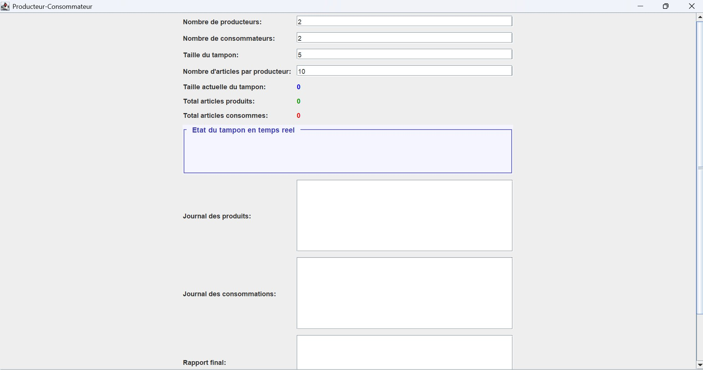
Figure 1 — Interface avant le démarrage de la simulation
Interface utilisateur pendant l'exécution :

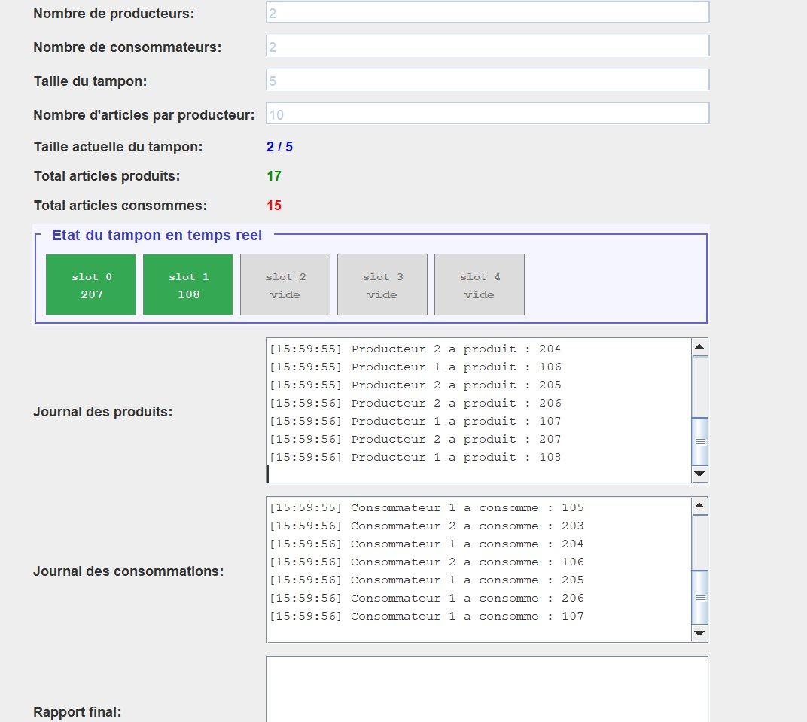
Figure 2 — Interface pendant l'exécution : tampon partiellement rempli
Interface utilisateur après la simulation :

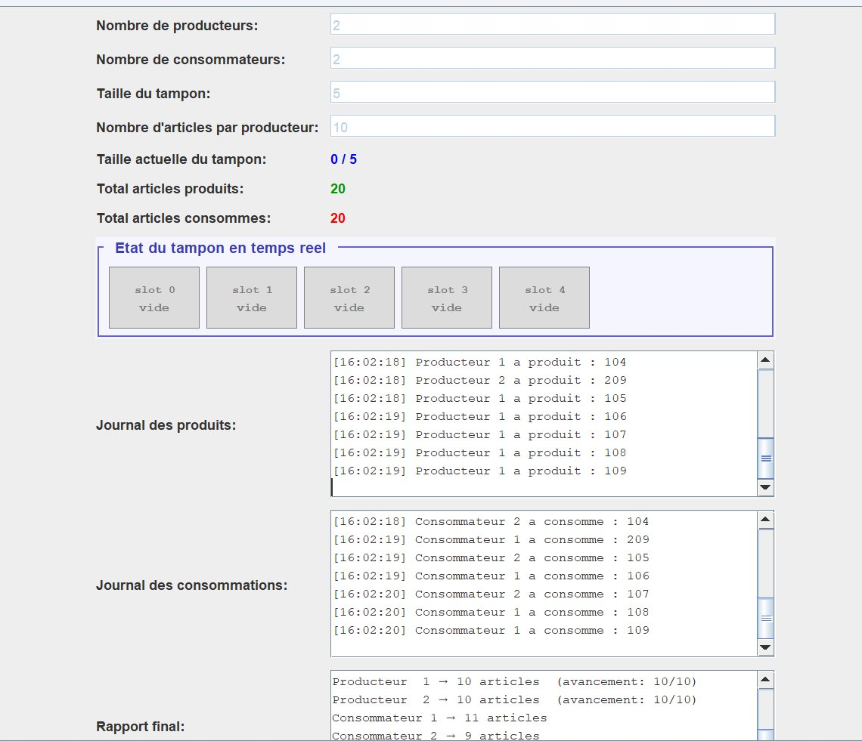
Figure 3 — Interface après la fin : 20 produits, 20 consommés
Rapport final généré automatiquement :

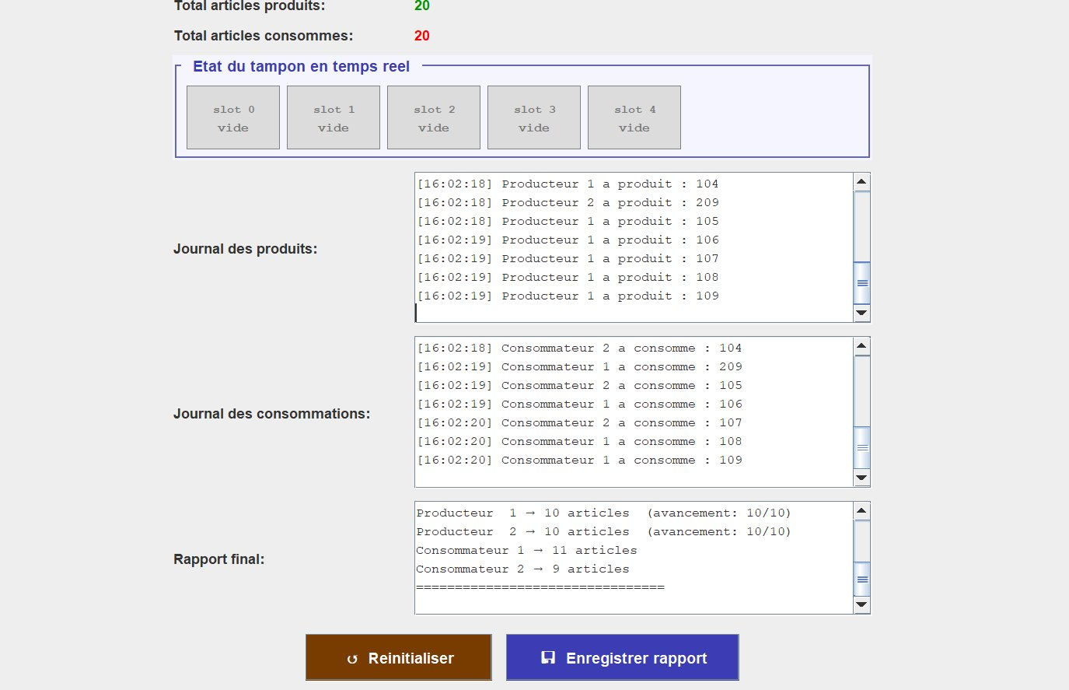
Figure 4 — Rapport final détaillé par producteur et consommateur

Performances :
Le programme de producteur-consommateur utilise des mécanismes de synchronisation pour garantir un fonctionnement sûr et cohérent. Cependant, ces mécanismes peuvent avoir un impact sur les performances en introduisant des coûts supplémentaires liés à la synchronisation et à la gestion des threads. Voici quelques considérations concernant les performances :

- Coût de Synchronisation : Les opérations de verrouillage et de déverrouillage (acquisition et libération du verrou mutex) ainsi que les opérations sur les sémaphores peuvent introduire des coûts supplémentaires. Ces coûts dépendent du nombre de threads en concurrence et de la fréquence des opérations.
- Utilisation des Ressources Système : Chaque thread consomme des ressources système telles que la mémoire et le temps processeur. Un grand nombre de threads en concurrence peut entraîner une utilisation excessive de ces ressources, ce qui peut affecter les performances globales du système.
- Latence : Les mécanismes de synchronisation peuvent introduire de la latence dans le traitement des opérations. Par exemple, un producteur peut devoir attendre que le tampon ait de la place disponible avant de pouvoir ajouter un élément, ce qui peut entraîner un délai dans la production.
- Équilibrage des Charges : Une mauvaise conception de la répartition des tâches entre les producteurs et les consommateurs peut entraîner des déséquilibres de charge, ce qui peut affecter les performances globales du système. Il est important de répartir équitablement la charge de travail entre les threads.

Limitations et perspectives d'amélioration :
Malgré ses fonctionnalités, notre programme présente certaines limitations. Voici quelques-unes des limitations actuelles :

- Encodage des articles : la formule identifiant*100+i peut créer des collisions si le producteur a un identifiant supérieur à 9. Une amélioration serait d'utiliser un identifiant plus robuste.
- Listes non thread-safe : les ArrayList de Simulation sont accédées depuis plusieurs threads. Utiliser CopyOnWriteArrayList améliorerait la robustesse.
- Couplage TamponPartage-InterfaceGraphique : TamponPartage appelle directement InterfaceGraphique, ce qui le rend non réutilisable sans GUI. Un pattern Observer serait préférable.
- Taille du PanneauTampon : la largeur du panneau pourrait être calculée dynamiquement en fonction de la taille du tampon pour éviter tout débordement avec de grandes valeurs.

